Εικόνα που περιέχει έμβλημα, σύμβολο, γραφικά, οικόσημο

Περιγραφή που δημιουργήθηκε αυτόματα

**AIFS**

**ΣΦΑΛΜΑ ΣΗΜΑΤΩΝ**

# **ΜΕΣΩ «CONTROLLER FLEET»**

Ανοίγουμε το «Controller Fleet» και ελέγχουμε αν το Port 1 έχει αναμμένα τα παρακάτω (Εικόνα 2). Όταν ελαχιστοποιούμε το πρόγραμμα (Εικόνα 3) για να γίνει επανεμφάνισή του κάνουμε click στην γραμμή εργασιών.

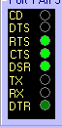

Εικόνα 2



Εικόνα 3

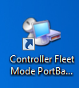

Εικόνα 1

Στην περίπτωση που δεν λειτουργεί κανονικά η θύρα, τότε κανένα από τα παραπάνω (Εικόνα 2) δεν θα είναι αναμμένο . Στην συγκεκριμένη περίπτωση, πραγματοποιούμε επανεκκίνηση στο σύστημα για να επιδιορθωθεί το πρόβλημα.

# **ΜΕΣΩ «ΔΙΑΧΕΙΡΙΣΗ ΚΥΚΛΩΜΑΤΟΣ AIFS RX»**

Ακόμα ένας τρόπος για να ελέγξουμε αν τα σήματα έχουν κολλήσει , είναι μέσω της **«Διαχείρηση Κυκλώματος AIFS RX»**. Μόλις το ανοίξουμε, επιλέγουμε την επιλογή **«ΧΕΙΡΟΚΙΝΗΤΗ»**, αφού κλείσουμε το παράθυρο **«ΑΥΤΟΜΑΤΗ»**, που θα είναι ήδη ανοικτό από την καθαρή εκκίνηση AIFS.

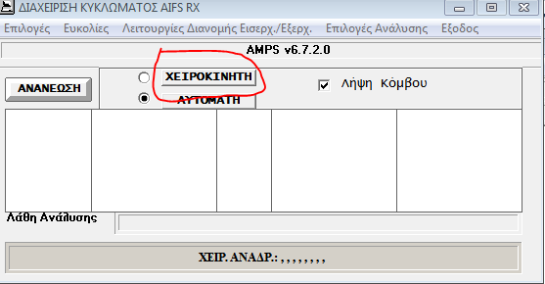

Εικόνα 4

Στην παρακάτω Εικόνα 5, πατάμε **«ΣΥΝΕΧΕΙΑ…..»** 5 με 10 φορές, στη συνέχεια πατάμε **«Έξοδος»** και τέλος επιστρέφουμε πίσω στην **«ΑΥΤΟΜΑΤΗ»** επιλογή. Μόλις ολοκληρώσουμε στο παράθυρο που θα ανοίξει (Εικόνα 6), πατάμε **«ΕΝΑΡΞΗ».**

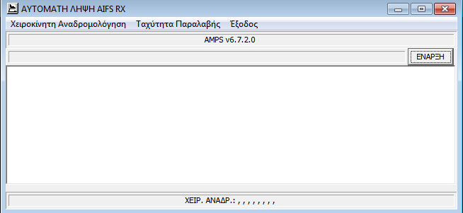

Εικόνα 6

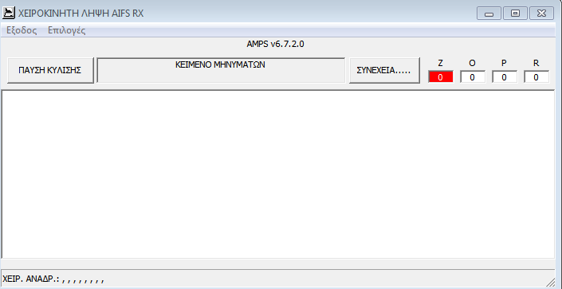

Εικόνα 5